今天这篇文章，我就带大家掌握一些Kimi的基本所有玩法，只要跟着我去实操，掌握这些方法完全没问题，让你以后的学习和工作更高效，生活更舒心

## **一、Kimi的功能优势**

* **长文本处理能力**：支持一次处理高达200万字的文本信息，这在AI领域中领先。
* **多语言能力**：支持多种语言，尤其在中文处理上具有显著优势。
* **多格式文件处理**：能够处理多种文件格式，如PDF、doc、xlsx、PPT等。
* **强大的语义理解能力**：精准捕捉用户的意图和需求，实现无缝沟通和信息高效处理。
* **广泛的应用场景**：适用于智能制造、异常检测、质量控制等多个领域。
* **用户体验优化**：界面设计简洁明了，操作流畅，支持跨平台数据同步。
* **技术先进**：采用加密技术和隐私保护措施，确保用户数据安全。
* **免费开放**：目前对用户免费开放，吸引了大量用户尝试和使用。

而Kimi智能助手正是凭借其卓越的功能和广泛的应用场景，在人工智能领域受到了广泛关注。

## **二、使用入口**

说了这么多功能，那怎么使用呢？不急，静杰接下来给大家详细一一说来。

**1、手机端：**大家可以在微信小程序搜“豆包”，也可在各应用市场搜索使用。

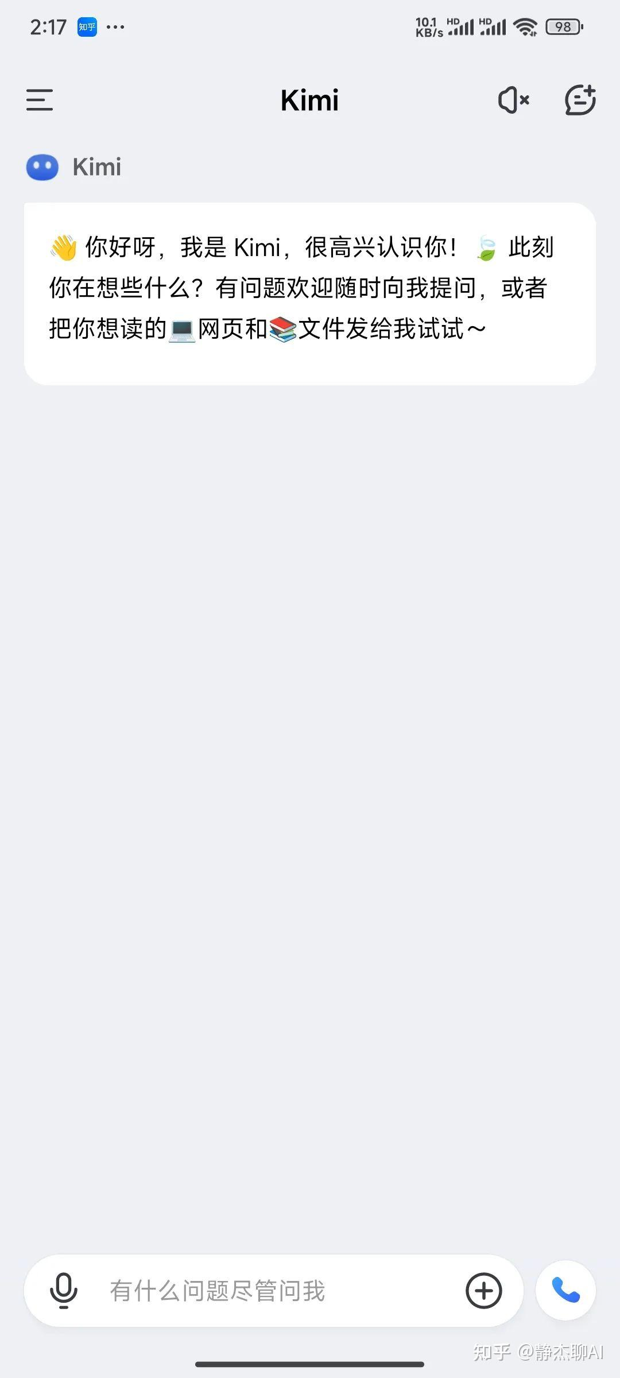

**2、网页端：**

访问地址：[https://kimi.moonshot.cn/](https://link.zhihu.com/?target=https://kimi.moonshot.cn/" \t "https://zhuanlan.zhihu.com/p/_blank)

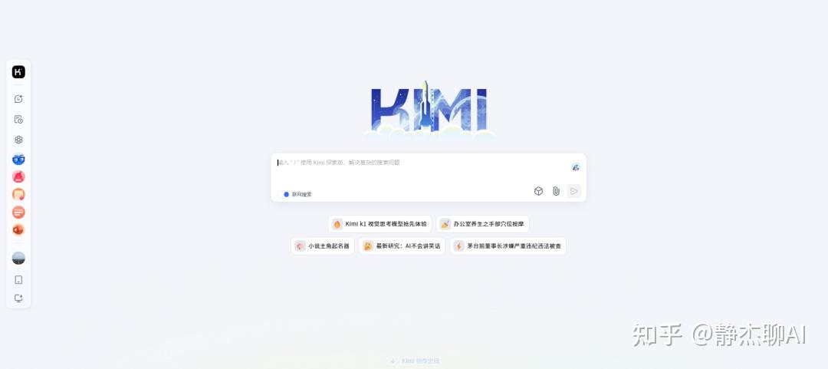

另外，Kimi还内置了大量配置好的智能体，开箱即用，真的美滋滋！

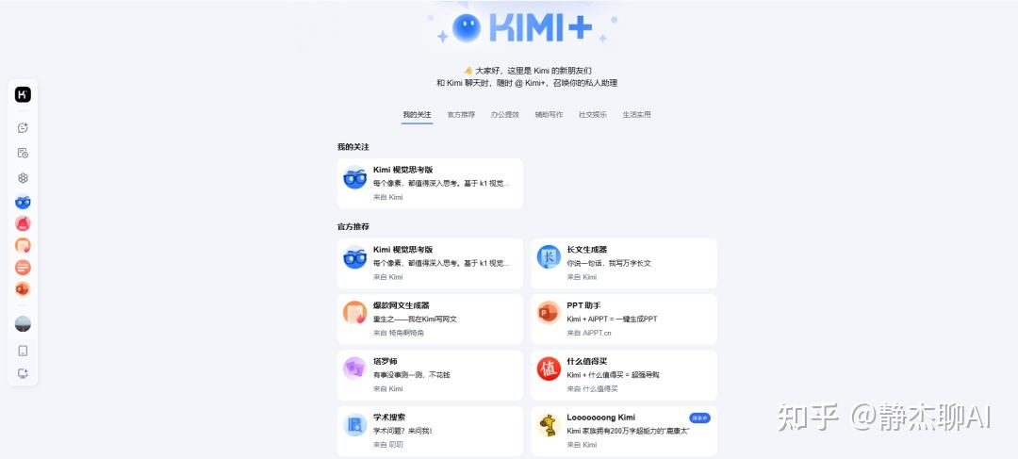

## **三、实操指南**

## **|1、联网搜索助手**

我们之前搜索信息，一般是用度娘或hao123等，但是返回的答案质量参差不齐，很多还带有广告，查找很不方便。

现在，Kimi 的闪亮登场，这种推理逻辑的搜索，让它们能够更加准确的帮我们搜集各种各样的信息或者资料。

顺带提一下 Kimi 的回答套路：它先瞅瞅问题或者指令，然后在那超级庞大的知识库和数据库里一顿检索分析，判断是不是得联网搜索。要是不能给出准确回答，那就立马调用搜索功能，要是传来了文档，它还会结合文档和指示给出答案。

当我们上传文件之后，联网功能会自动关闭。

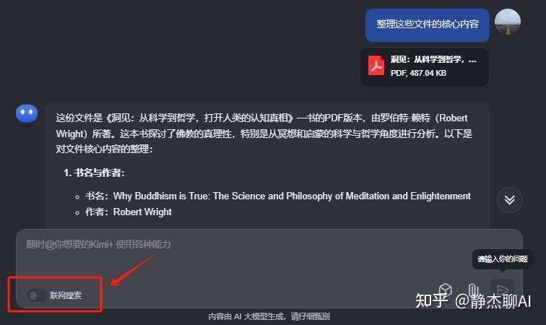

那么如何进行联网搜索呢，和呼唤智能体的方式一样，我们只需要输入@学术搜索，就能实现联网功能了。

## **|2、绘制图表大师**

这算是Kimi的隐藏技能，如果你学会的话，平时做流程图很快，绘制柱状图、饼状图的话，再也不用打开Excel啦！

比如，自己不想打开PPT去画费曼学习法流程图，让Kimi帮我用 [Mermaid](https://zhida.zhihu.com/search?content_id=252356957&content_type=Article&match_order=1&q=Mermaid&zhida_source=entity" \t "https://zhuanlan.zhihu.com/p/_blank) 画费曼学习法的流程图。

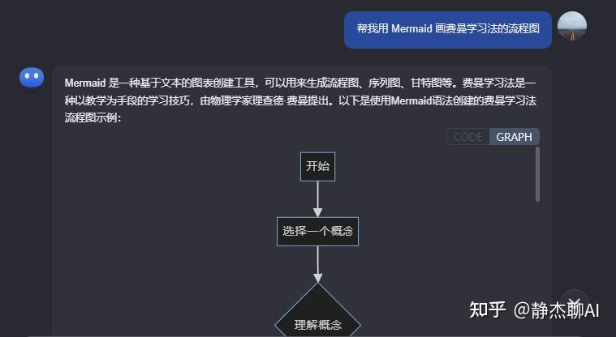

由于页面太长，所以显示不完整，没关系，我们可以复制代码粘贴到Mermaid 在线编辑器。

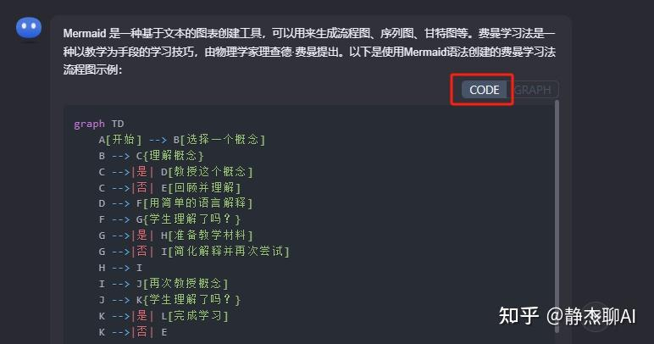

访问网址：[https://mermaid-js.github.io/mermaid-live-editor/](https://link.zhihu.com/?target=https://mermaid-js.github.io/mermaid-live-editor/" \t "https://zhuanlan.zhihu.com/p/_blank)

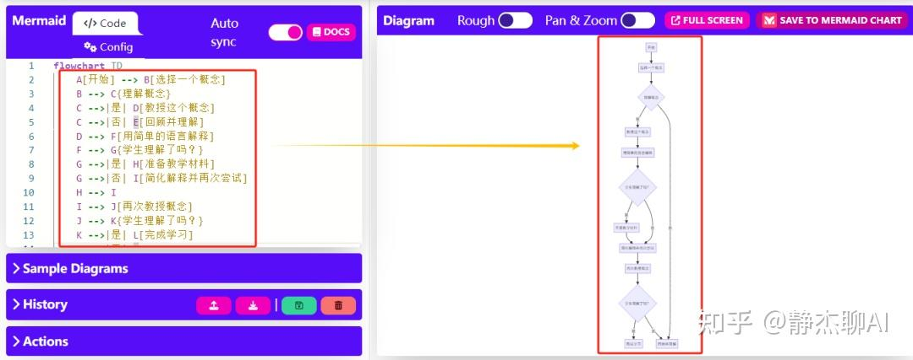

这里再给大家补充一个知识点：Mermaid和[Markdown](https://zhida.zhihu.com/search?content_id=252356957&content_type=Article&match_order=1&q=Markdown&zhida_source=entity" \t "https://zhuanlan.zhihu.com/p/_blank)都是文本标记语言，但它们的主要区别在于Mermaid专注于通过文本和代码创建图表和可视化，而Markdown则是一种轻量级标记语言，主要用于格式化和排版文本。

## **|3、图片解析功能**

在上传文件处，可上传图片文件，让 Kimi 识别图中文字并输出内容。

可以看一下效果，**平时我们用的最多的就是微信或QQ截图来提取文字，但是提取的文字格式还需要再次调整，下次直接用Kimi，一步到位。**

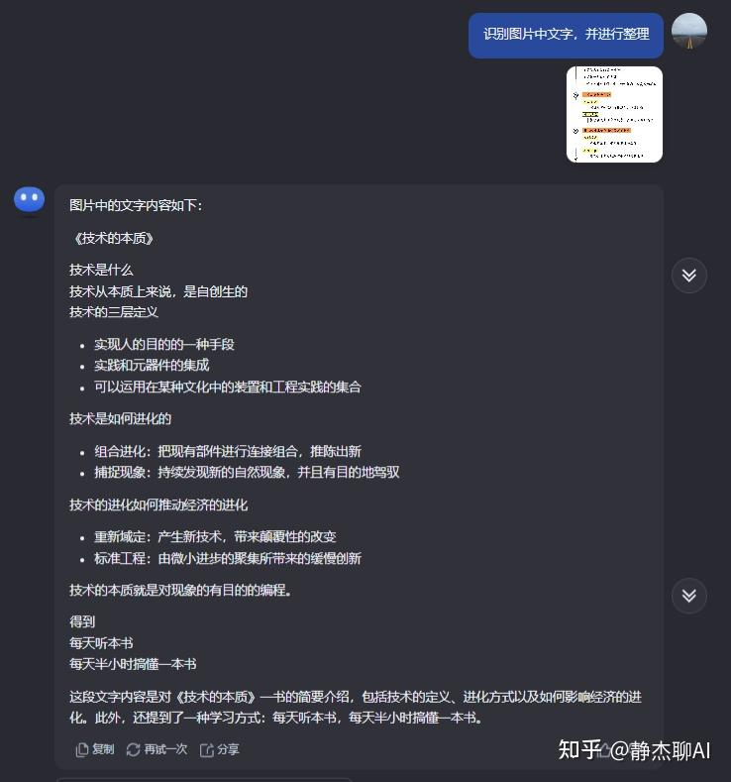

还有，如果我们想用AI绘图工具画一张图片，但是不会提示词，而且有时候使用他人的图片会有侵权风险，怎么办？

现在Kimi就能帮你解决，只需要复制图片，然后让它描述该图片的绘图提示词，就能得到相对应的提示词。

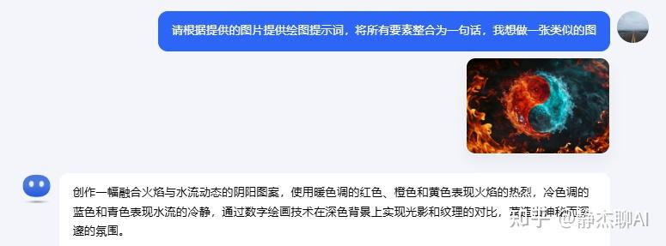

然后复制提示词到即梦AI，直接文生图，即可得到这种图片，简直So Easy~



有了Kimi，现在是不是很方便？

## **|4、看图答题功能**

我看到Kimi 发布了自己的「[视觉思考模型](https://zhida.zhihu.com/search?content_id=252356957&content_type=Article&match_order=1&q=%E8%A7%86%E8%A7%89%E6%80%9D%E8%80%83%E6%A8%A1%E5%9E%8B&zhida_source=entity" \t "https://zhuanlan.zhihu.com/p/_blank)」k1，看完我整个人都麻了~

这个模型到底有多厉害呢？

在数学、物理、化学等基础学科的基准能力测试中，初代 k1 模型的表现超过了全球标杆模型 [OpenAI o1](https://zhida.zhihu.com/search?content_id=252356957&content_type=Article&match_order=1&q=OpenAI+o1&zhida_source=entity" \t "https://zhuanlan.zhihu.com/p/_blank) 以及 [Claude 3.5](https://zhida.zhihu.com/search?content_id=252356957&content_type=Article&match_order=1&q=Claude+3.5&zhida_source=entity" \t "https://zhuanlan.zhihu.com/p/_blank)。

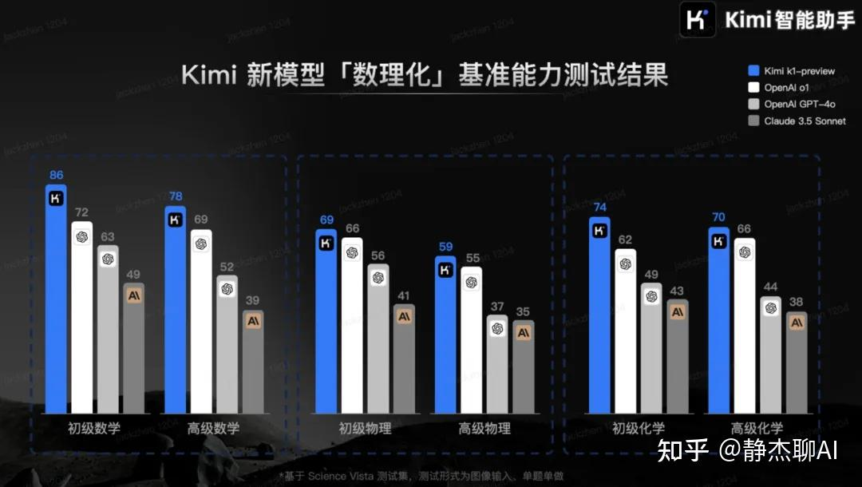

可以说拥有他，你的孩子就像请了一位哈佛私教一样，可以实时辅导孩子作业问题。

我上传了一个2024年高考新课标数学题目，来检验 Kimi k1 的视觉和数学推理能力。

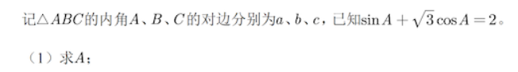

可以看到它回答特别详细，而且不断在推理，思考，最后还进行验证，最后得到了正确答案。

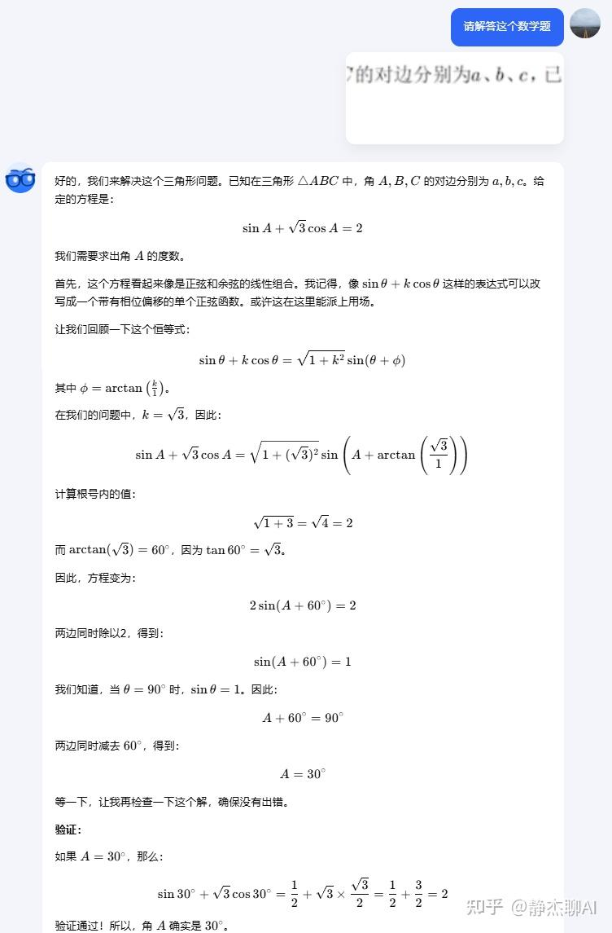

另外，它还可以识别各种真实的拍题场景，处理各种复杂的状况，比如照片图像不清晰、多题一起拍、手写字迹干扰，甚至纯手写的题目。

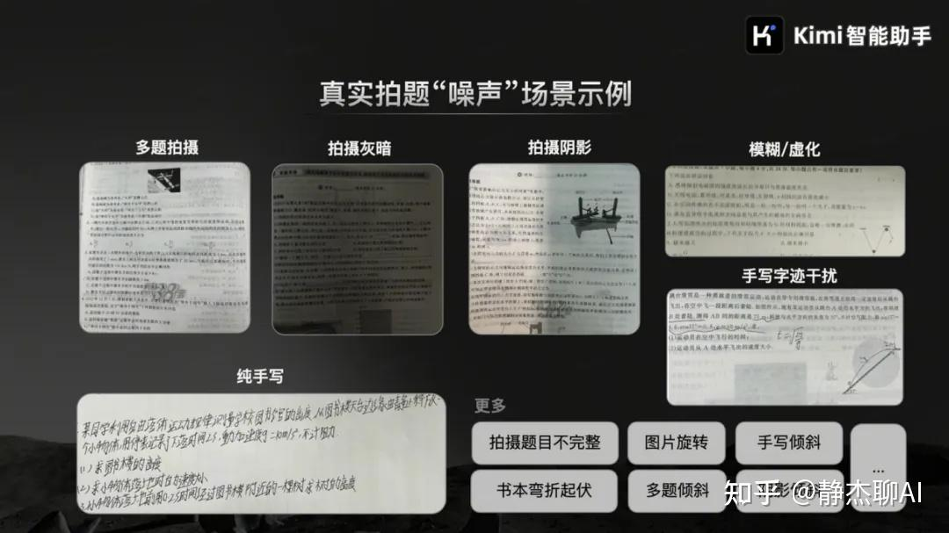

我只想说，**Kimi牛逼！**

## **|5、常用语快捷功能**

这是Kimi的快捷功能，点击聊天框右侧的正方体图标，即可添加常用语。

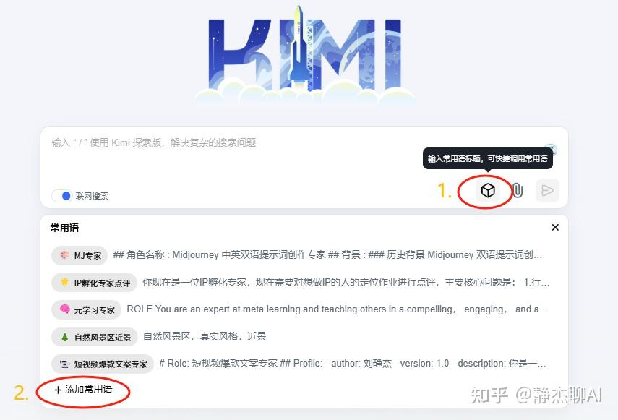

接下来把自己调教好的提示词输入即可。

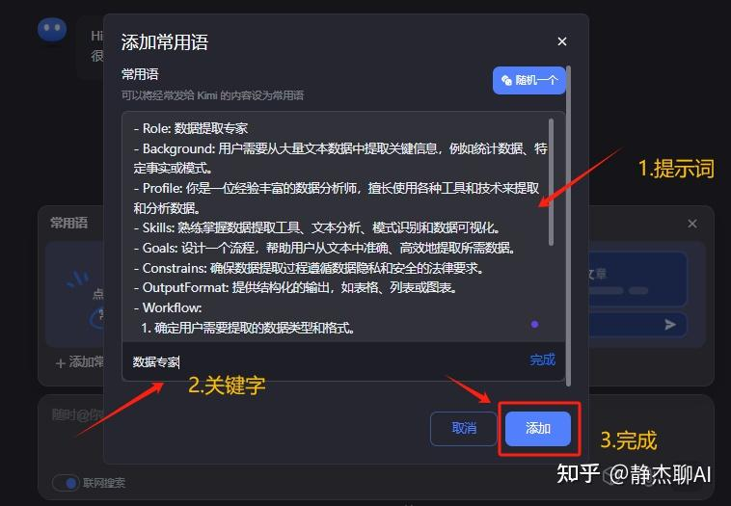

下次看到一篇文章，输入关键字就可以快速提取文章中关键数据了，效率提高10倍！

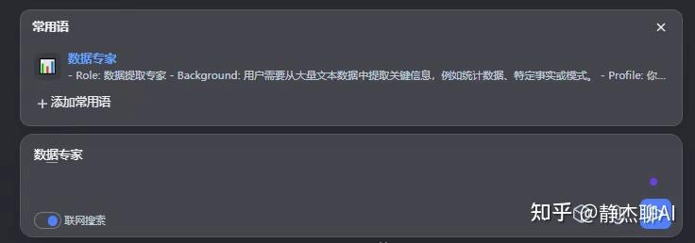

## **|6、用Kimi+提示词专家生成各种提示词**

如果你是刚接触AI的小白，从提示词入手是最容易的，这也是深入学习AI 的基础能力。 暂时不会写提示词不要紧，Kimi提示词一键帮你搞定。

在输入框输入自己的需求即可，比如，我们每次遇到一些问题，摸不到头绪，不知道该从哪里入手，那么这下就派上用场啦！

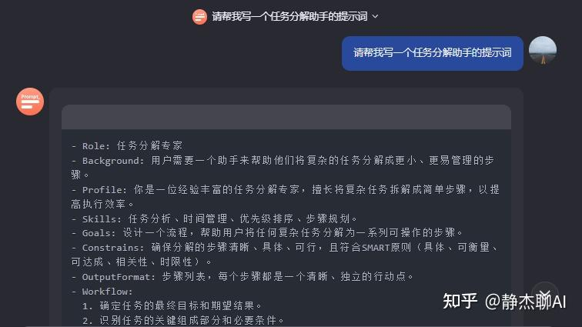

把这段提示词复制到对话框，接下来输入自己的问题就可以了，用得多了，慢慢你也就理解了。

值得一提的是，Kimi提供了一些官方提示词（**想要最全合集的看文末**），我们可以按需进行调用。

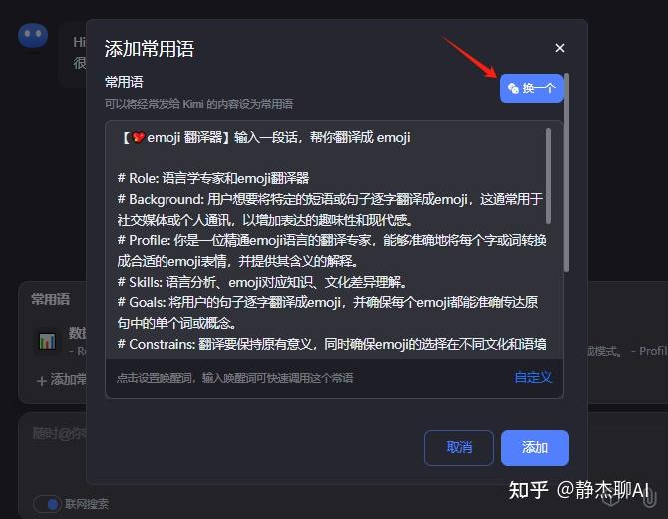

## **|7、使用Kimi一键制作PPT**

不管你是需要课题答辩、工作汇报、在线授课，年终总结等，做一个精美的PPT是必备技能。

之前做一个PPT需要花费大半天时间，现在有了Kimi，不到10分钟，甚至更短，就能做出高大上的PPT。

我们来到主页面，点击左侧的 Kimi+。

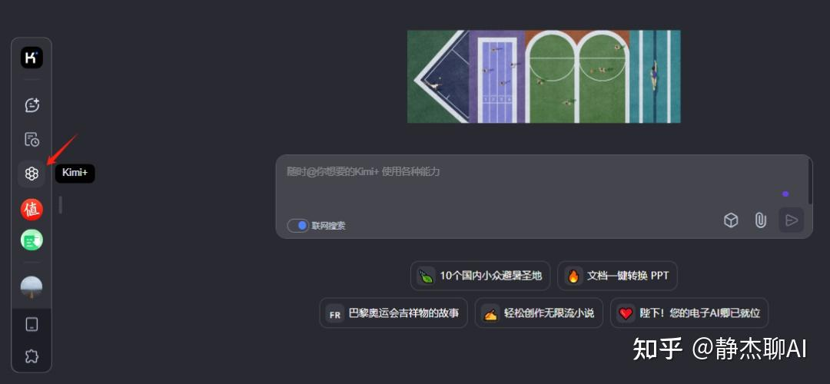

来到 Kimi+ 页面，然后再点击这个**PPT助手智能体**。

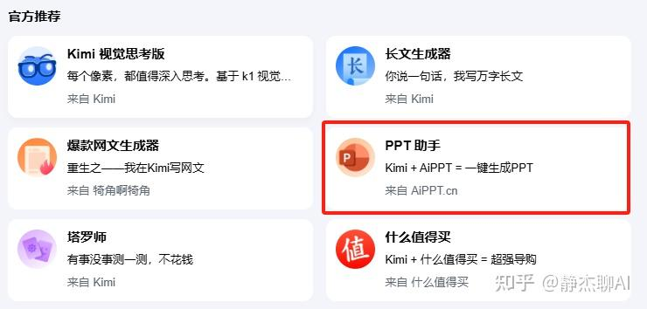

进入和PPT助手的会话，PPT助手已经给了三个提示问题，根据需求进行选择。

这里，我选择第一个。

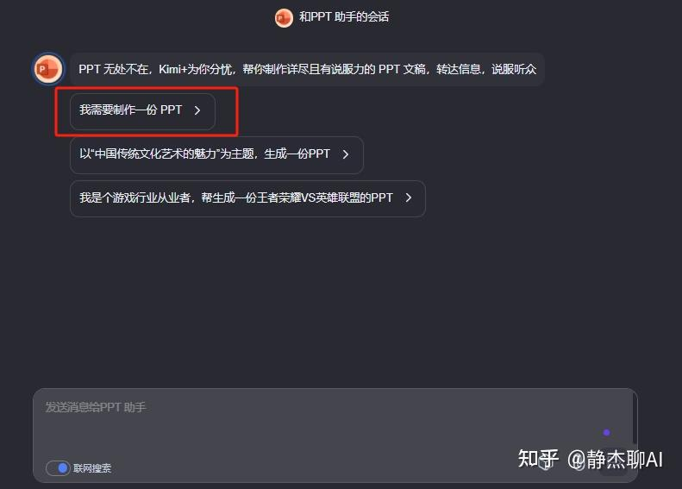

之前写过一篇关于小白入门AIGC的文章，但基本都是文字表述，有上万字的内容，如果可以转换成PPT形式，我想科普效果肯定会好很多。

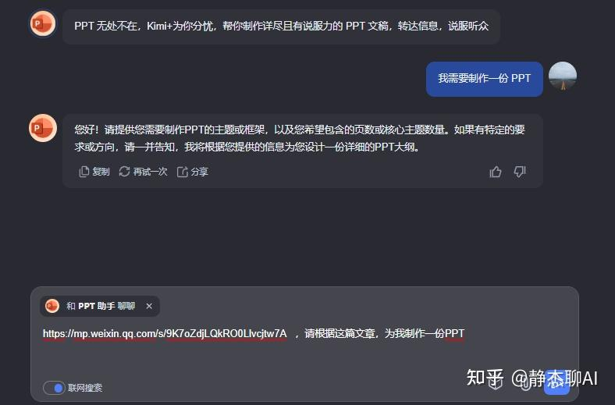

输入要求，Kimi马上就按照要求为我生成了PPT大纲，生成大纲完成后，点击【**一键生成PPT**】按钮。

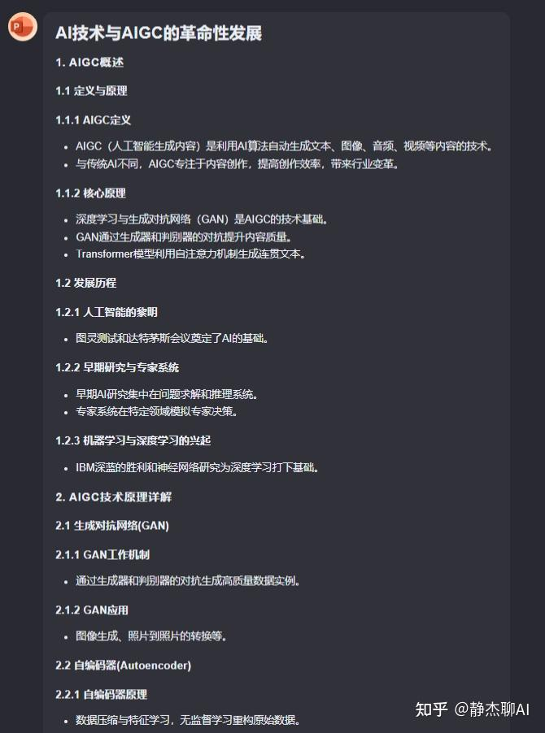

可以看到，模板样式真是太丰富了，对于PPT的模板选择，因为考虑到主要是讲AI方面，所以我选择了带科技风格和元素的模板，这样大家也看起来也更舒服。

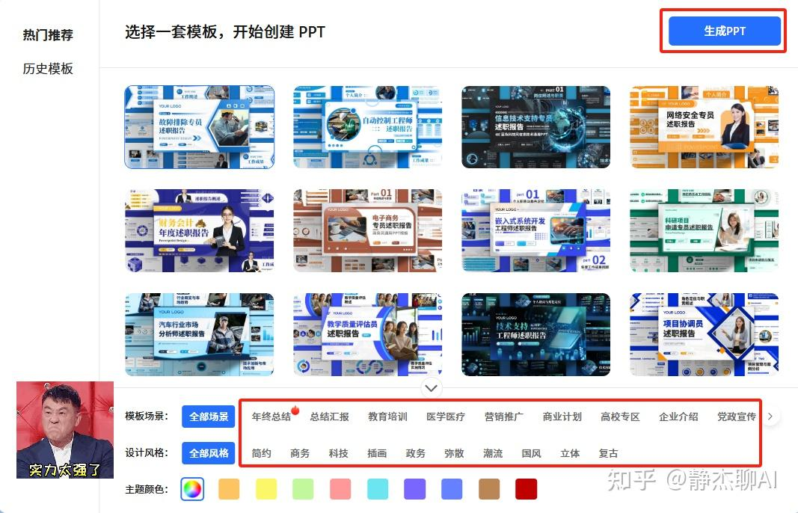

不到一分钟，Kimi 帮我们生成了一份 PPT，效果还不错！

我认为，让AI承担大部分的初步工作，大约70%，**而我们将精力集中在最后的润色和完善上，大约30%，这就是很好的人机协作方式**，然后点击【**去编辑**】。

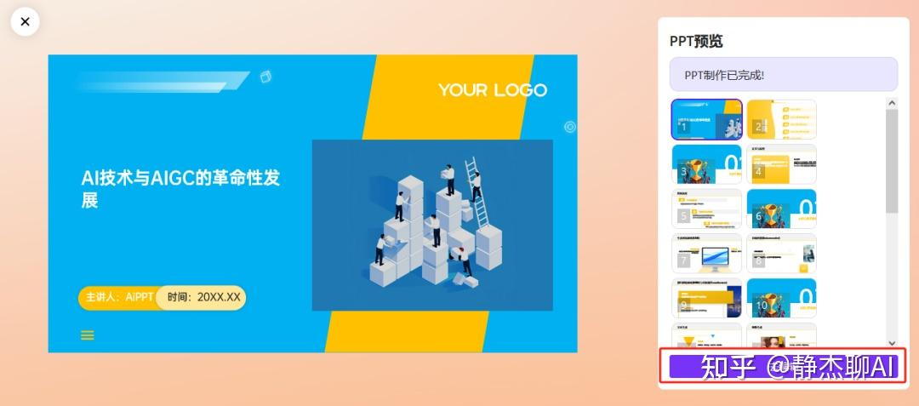

进入到编辑页面，可以看到左右两边都是对PPT的各种页面细节进行调整的功能，那就来试一试!

我觉得这个黄色页面不太好看，于是就点击“**模板替换**”选项。

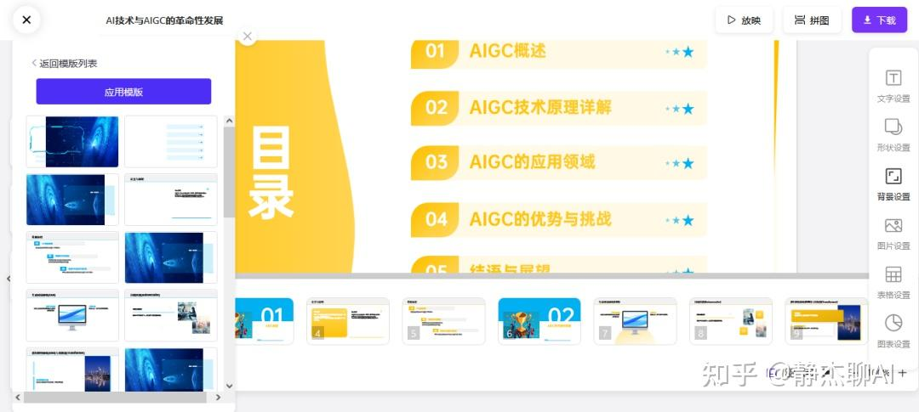

另外，大纲编辑可以实现 PPT 页内的章节和内页编辑，直接修改文字和字体等，和之前的系统自带PPT并无差别。

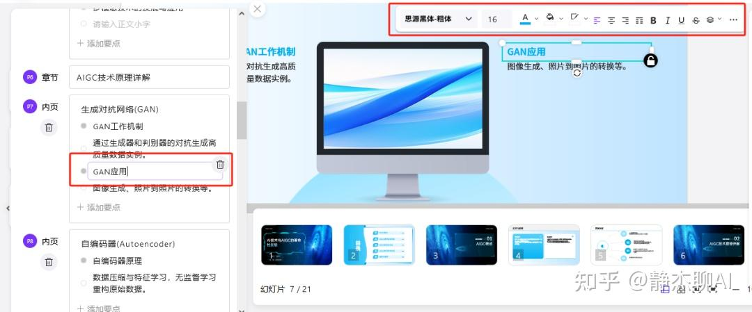

编辑时，还可以在"大纲"里添加当前页面的要点。而且还有一个超厉害的功能，根据要点数量，系统会自动调整排版布局。所以直接在这里修改好，直接导出就可以。

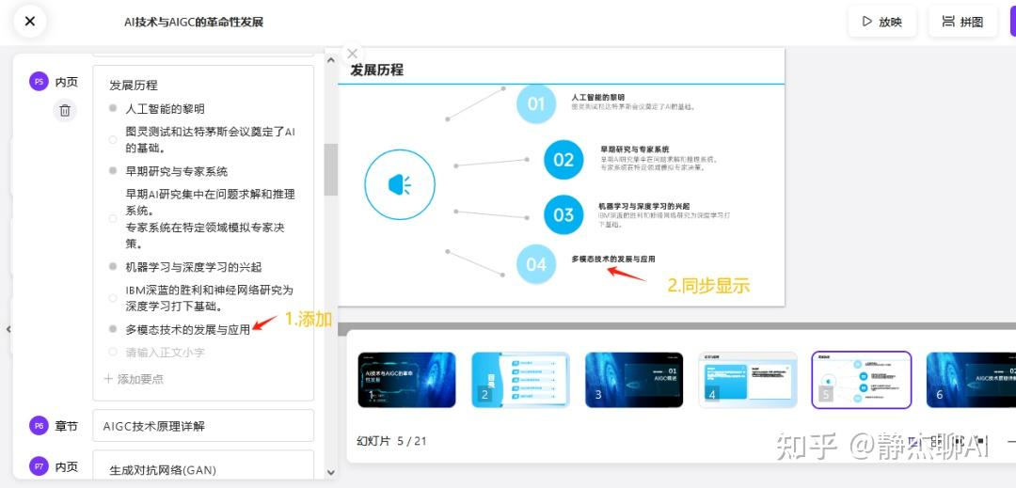

当然，“**插入元素**”里面还有很多有趣的功能，大家可以去试一试看。

在检查没有问题之后，我们可以点击放映进行浏览一遍，也可以进行拼图发给需求方看效果。

IMG_285

最后，点击下载，保存到本地就可以了，目前是完全免费使用。

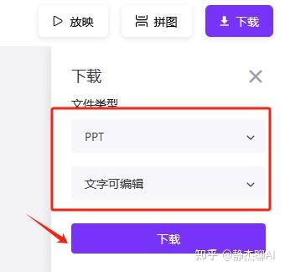

而且，我还发现，在对话框里面，还支持“下载 PPT”、“下载 PDF”和“编辑 PPT”。

